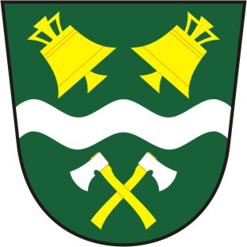
O B E C O S T R O V E C
Dolní Ostrovec 100, 398 33 Ostrovec
IČO: 00249963

6.1.2020

OZNÁMENÍ BEZPROUDÍ

Společnost E-ON oznámila přerušení dodávky elektrické energie

17.1.2020
od 8:00 do 16:00 hod

Vypnutá oblast:

Celé Ostrovce vč. ZD, NOI, Ouvěrka vč. samot,
RS AVIA, RS Spolana, celý Varvažov, Paseky u Varvažova, Zbonín, Nová Vráž

